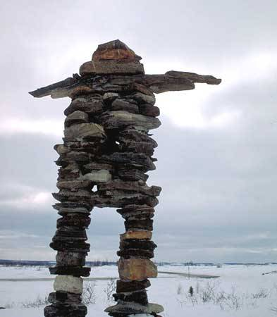
un inuksuk ou inukshuk
Inukshuk est un mot Inuit qui signifie « celui qui ressemble à un homme ou qui sert d’homme ».
C’est une tour de pierres ressemblant grossièrement à un être humain.
Les inuksuit pouvaient aussi servir de point de repère identifiant la position d'une cache pour la nourriture. Les inuksuit servaient aussi à marquer les limites d’un territoire.
Les voyageurs peuvent les utiliser comme des repères directionnels. Certains auraient plus de 10 siècles

